课程实验报告
课程名称 | 数据库系统概论 | 班级 | 软件164 | 实验日期 | 2018.4.18
姓名 | 张梦圆 | 学号 | 201607370 | 实验成绩
实验名称 | 实验2：数据更新及视图
实  验  目  的  及  要  求 | 1．掌握数据定义语句；  2．掌握数据更新语句；  3．掌握视图的使用。
实  验  环  境 | 操作系统：Windows  DBMS：SQL Server 2005
实  验  内  容 | 商品（商品号 字符（3），商品名 字符（20），单价 浮点型，商品类别 字符（5），供应商 字符（20））；  顾客（顾客号 字符（3），姓名 字符（10），住址 字符（20））；  购买（顾客号 字符（3），商品号 字符（3），购买数量 整型）；  用SQL语句实现如下题目：  1．创建上述3个表。  2．往表中插入数据：  商品：M01，佳洁士，8.00，牙膏，宝洁；  M02，高露洁，6.50，牙膏，高露洁；  …  顾客：C01，Dennis，海淀；  C02，John，朝阳；  购买：C01，M01，13；  C01，M05，12；  3．将所有的“牙刷”商品单价下调30%。  4．将“高露洁”供应商改为“Colgate”。  5．删除所有卖出总数量少于20个的商品信息，不包括从没有卖出的商品。  6．删除没有购买记录的商品。  7．创建顾客号，商品号，商品名称，单价，购买数量的视图。
调  试  过  程  及  实  验  结  果 | 1.  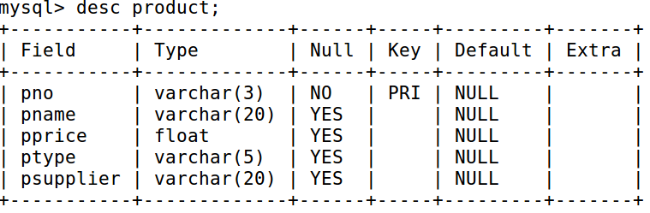  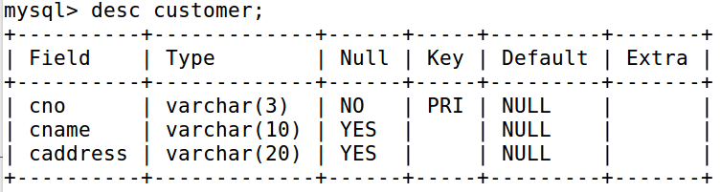  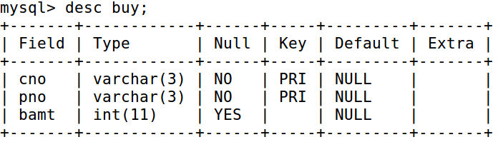  2.  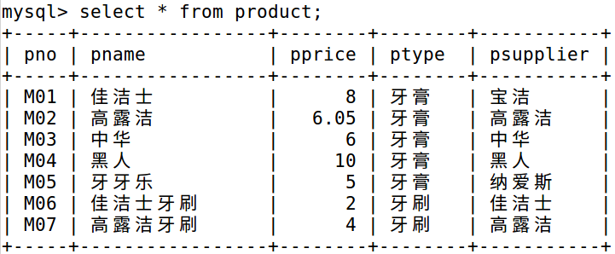  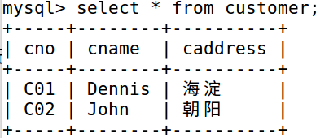  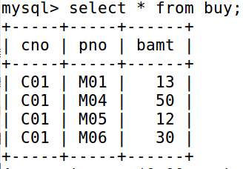  - 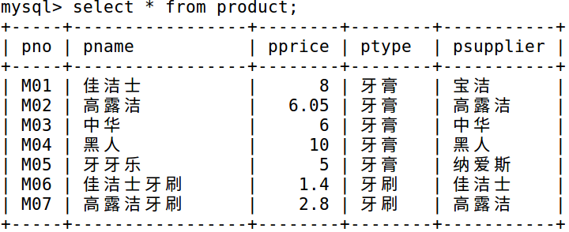  - 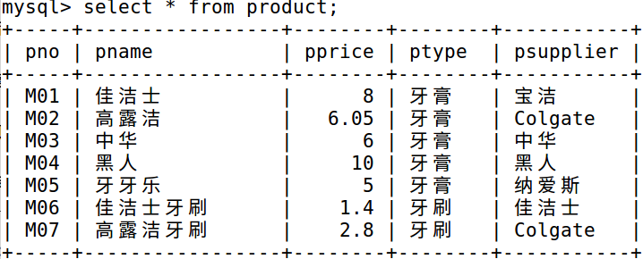  - 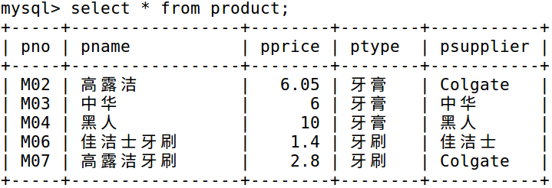  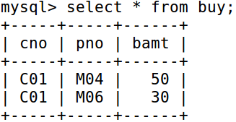  - 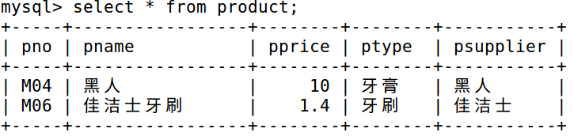  - 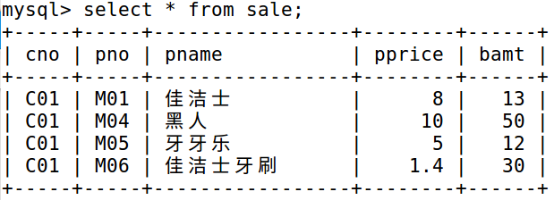
总  结 | 心得：  创建数据库、表时一定要记得设置字符集，表的话还要记得设置主键和外键。  插入数据的时候，可在values关键字后通过多小括号间隔逗号的形式，一次插入多条数据。  在更新的时候，列名可以当变量用来代这一列的值。  SQL的联表操作是真的强，配合子查询简直无敌。NOT IN 真的是学到了，对于数据的筛选肯定很有帮助。  视图在我的理解，就像C++、Java等语言的类成员控制，是一种封装，更是一种广泛存在于自然界中的一种抽象——中间（中介）的一种具体例子。
附  录 | 1.create table product(pno varchar(3),pname varchar(20),  pprice float,ptype varchar(5),psupplier varchar(20));  create table customer(cno varchar(3),  cname varchar(10),caddress varchar(20)) primary key(cno);  create table buy(cno varchar(3),pno varchar(3),  bamt int,primary key(cno,pno),  foreign key(cno) references customer(cno),  foreign key(pno) references product(pno));  2.insert into product(pno,pname,pprice,  ptype,psupplier)  values("M01","佳洁 士",8.00,"牙膏","宝洁"),  ("M02","高露洁",6.05,"牙膏","高露洁");  insert into customer(cno,cname,caddress)  values ("C01","Dennis","海淀"),  ("C02","John","朝阳");  insert into buy(cno,pno,bamt)  values ("C01","M01",13), ("C01","M05",12);  3.update product set pprice=pprice*(1-0.3) where ptype="牙刷";  4.update product set psupplier="Colgate" where psupplier="高露洁";  5.delete buy,product from product,buy where buy.bamt<20 and product.pno=buy.pno;  6.delete from product where pno not in (select pno from buy);  7.create view sale as  select customer.cno,product.pno,pname,pprice,bamt  from customer,product,buy where customer.cno=buy.cno  and product.pno=buy.pno;

